**МИНОБРНАУКИ РОССИИ**

**Санкт-Петербургский государственный**

**электротехнический университет**

**«ЛЭТИ» им. В.И. Ульянова (Ленина)**

**Кафедра МОЭВМ**

отчет

**по лабораторной работе №7**

**по дисциплине «Операционные системы»**

Тема: **Построение модуля оверлейной структуры.**

|  |  |  |
| --- | --- | --- |
| Студент гр. 6304 |  | Иванов В.С. |
| Преподаватель |  | Губкин А.Ф. |
| Дата выполнения |  | 05.05.2018 |

Санкт-Петербург

2018

# **Цель работы.**

Исследование возможности построения загрузочного модуля оверлейной структуры.

# **Ход работы.**

## **Описание данных**

* ErMem7, ErMem8, ErMem9 – содержат сообщения об ошибке при подготовки места в памяти
* ErCall2, ErCall3 – содержат сообщения об ошибке поиска запускаемого файла
* ErrLoad1, ErrLoad2, ErrLoad3, ErrLoad4, ErrLoad5, ErrLoad8, ErrLoad10 – содержат сообщения об ошибке загрузки файла оверлея
* ErrAlloc – ошибка выделения памяти при загрузке оверлея
* OvlPath – путь до запускаемого оверлея
* Path – сообщение о выводе пути
* Keep_psp – содержит сохранённый сегментный адрес PSP
* Ovl1, Ovl2 – названия оверлеев
* DTA – сведения DTA
* SegAdr – содержит сегментный адрес освобождённого блока памяти
* OvlAdr – содержит адрес вызова оверлея

## **Описание функций**

* FrMem – функция освобождает место в памяти
* FindPath – функция для нахождения пути до файла оверлея и записи его
* SizeForMem – функция для получения размера файла оверлея и выделяющая память, для его загрузки
* CallOvl – функция для загрузки оверлея в выделенную память, вызывающая оверлейную программу и освобождающая память
* Write – функция для вывода сообщения

## **Описание алгоритма**

1. Подготовка места в памяти для загрузки оверлея
2. Нахождения пути к оверлею
3. Получение размера файла оверлея и выделение памяти для загрузки
4. Загрузка оверлея в память, его выполнение, освобождение памяти.

При этом происходит обработка ошибок, которые могут возникнуть в процессе.

## **Результат выполнения**

* 1. Шаг 1 – запустим lr7 из текущего каталога

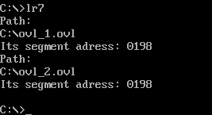

Рисунок 1 – Результат выполнения программы шага 1

* 1. Шаг 2 – запустим lr7 из другого каталога

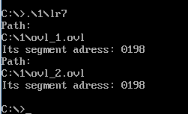

Рисунок 2 – Результат выполнения программы шага 2

* 1. Шаг 3 – запустим lr7, когда в текущем каталоге нет второго оверлея

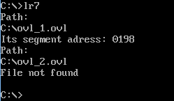

Рисунок 3 – Результат выполнения программы шага 3

## **Ответы на контрольные вопросы**

Чтобы программа не интерпретировала PSP как код, надо вызывать .com модуль по смещению 100h, а также может потребоваться выделить память под стек, для установки регистров стека.

**Вывод.**

В ходе данной лабораторной работы была исследована возможность построения загрузочного модуля оверлейной структуры.